หน่วยการเรียนรู้ที่ ๓ ตามรอยบาทยุคล พระภูมิพลมหาราชา
แผนการจัดการเรียนรู้ที่ ๕ เรื่อง หลักการทรงงาน : องค์รวม (ทฤษฎีใหม่ ๒)

ส ๑๖๒______หน้าที่พลเมือง ๖ กลุ่มสาระการเรียนรู้สังคมศึกษา ศาสนา และวัฒนธรรม

ชั้นประถมศึกษาปีที่ ๖ เวลา ๑ ชั่วโมง

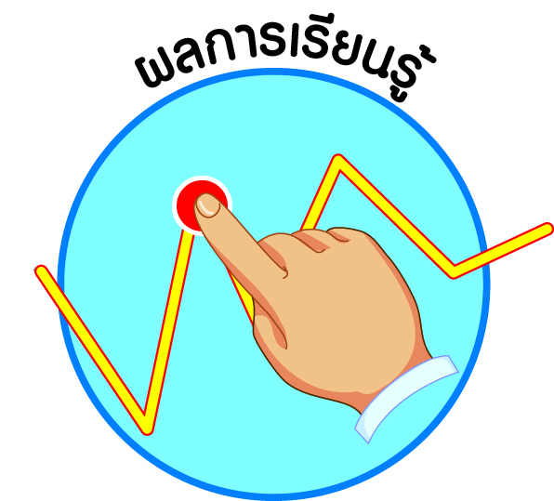
ผลการเรียนรู้

 ปฏิบัติตนตามพระบรมราโชวาท หลักการทรงงาน และหลักปรัชญาของเศรษฐกิจพอเพียง (ข้อ ๕)
 ปฏิบัติตนเป็นผู้มีวินัยในตนเอง (ข้อ ๑๐)


สาระสำคัญ/ความคิดรวบยอด/หลักการ

การทรงงานของพระบาทสมเด็จพระเจ้าอยู่หัวในการพัฒนาชีวิตความเป็นอยู่ของราษฎร
หลายพันโครงการที่ประสบความสำเร็จอย่างดี เกิดจากการที่ทรงมีหลักการทรงงานที่มีคุณค่า ดังนั้น
หากคนไทยทั้งที่เป็นประชาชนทั่วไปและเจ้าหน้าที่บ้านเมืองจะได้น้อมนำหลักการทรงงาน
มาประพฤติปฏิบัติ ย่อมจะได้รับความสุข ความเจริญทั้งส่วนตนและประเทศชาติ


สาระการเรียนรู้

๑. หลักการทรงงาน : องค์รวม
๒. การมีวินัยในตนเองด้านความซื่อสัตย์สุจริต ขยันหมั่นเพียร อดทน ใฝ่หาความรู้
ตั้งใจปฏิบัติหน้าที่ และยอมรับผลที่เกิดจากการกระทำของตนเอง


สมรรถนะสำคัญของผู้เรียน
ฐาน

 ความสามารถในการคิด
- การคิดวิเคราะห์
- การคิดสังเคราะห์
- การคิดประเมินค่า
- การคิดอย่างมีวิจารณญาณ
- การคิดสร้างสรรค์
 ความสามารถในการแก้ปัญหา
 ความสามารถในการใช้ทักษะชีวิต


คุณลักษณะอันพึงประสงค์และค่านิยม
ฐาน

คุณลักษณะอันพึงประสงค์ | ค่านิยมหลักของคนไทย
- รักชาติ ศาสน์ กษัตริย์    - ซื่อสัตย์สุจริต    - มีวินัย    - ใฝ่เรียนรู้    - อยู่อย่างพอเพียง  - มุ่งมั่นในการทำงาน    - รักความเป็นไทย  - มีจิตสาธารณะ | - มีความรักชาติ ศาสนา พระมหากษัตริย์    - ซื่อสัตย์ เสียสละ อดทน    - กตัญญูต่อพ่อแม่ ผู้ปกครอง ครูบาอาจารย์  - ใฝ่หาความรู้ หมั่นศึกษาเล่าเรียน ทั้งทางตรง  และทางอ้อม  - รักษาวัฒนธรรมประเพณีไทยอันงดงาม  - มีศีลธรรม รักษาความสัตย์ หวังดีต่อผู้อื่น  เผื่อแผ่และแบ่งปัน  - เข้าใจ เรียนรู้การเป็นประชาธิปไตย อันมี  พระมหากษัตริย์ทรงเป็นประมุข ที่ถูกต้อง  - มีระเบียบวินัย เคารพกฎหมาย ผู้น้อยรู้จัก  การเคารพผู้ใหญ่  - มีสติรู้ตัว รู้คิด รู้ทำ รู้ปฏิบัติ ตามพระราชดำรัสของพระบาทสมเด็จพระเจ้าอยู่หัว    - รู้จักดำรงตนอยู่โดยใช้หลักปรัชญาของเศรษฐกิจพอเพียง  - มีความเข้มแข็งทั้งร่างกายและจิตใจ ไม่ยอมแพ้ต่ออำนาจฝ่ายต่ำหรือกิเลส มีความละอาย  เกรงกลัวต่อบาปตามหลักของศาสนา  - คำนึงถึงผลประโยชน์ของส่วนรวมและของชาติมากกว่าผลประโยชน์ของตนเอง

ภาระงาน/ชิ้นงาน
ฐาน

 ชิ้นงานที่ ๘ เรื่อง หลักการทรงงานของพระบาทสมเด็จพระเจ้าอยู่หัว
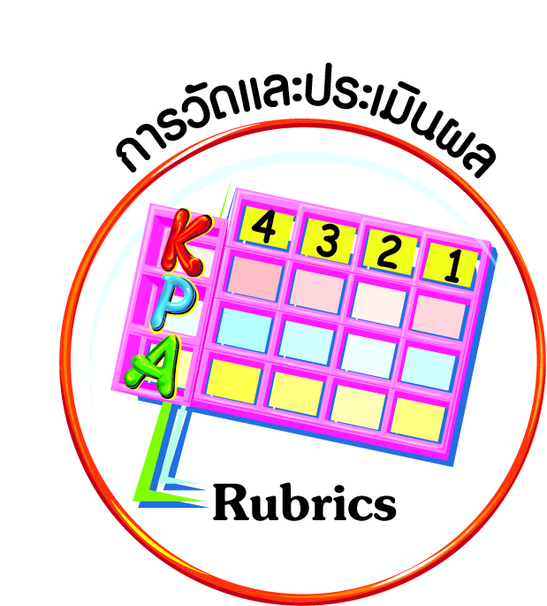

การวัดและประเมินผล
ฐาน

- แบบประเมินพฤติกรรมรายบุคคล
- การประเมินผลตามสภาพจริง (Rubrics)
- เกณฑ์การให้คะแนน (ระดับคะแนน-ระดับคุณภาพ)


การจัดกิจกรรมการเรียนรู้
ฐาน

๑. ครูนำสนทนาเกี่ยวกับป้ายนิเทศ “ทฤษฎีใหม่” แล้วให้แต่ละกลุ่ม (กลุ่มเดิม) จับสลากมารายงานหน้าห้องเรียน
๒. แต่ละกลุ่มส่งตัวแทนมานำเสนอ สมาชิกกลุ่มอื่นช่วยเติมเต็มให้สมบูรณ์
๓. นักเรียนอาสาสมัคร ๓ คน ออกมาอ่านใบความรู้ “ทฤษฎีใหม่” คนละขั้น

ใบความรู้ “ทฤษฎีใหม่”
ทฤษฎีใหม่ ขั้นที่หนึ่ง
เป็นเศรษฐกิจพอเพียงแบบพื้นฐาน ที่เน้นความพอเพียงในระดับบุคคลและครอบครัว โดยเฉพาะกับกลุ่มเกษตรกร ที่เรียกว่าเป็น เกษตรทฤษฎีใหม่ ซึ่งมุ่งแก้ปัญหาของเกษตรกรที่อยู่ห่างไกลแหล่งนํ้า ต้องพึ่งพานํ้าฝน และประสบความเสี่ยงจากการที่นํ้าไม่พอเพียง แม้กระทั่งการปลูกข้าวเพื่อบริโภค …จากการแก้ปัญหาความเสี่ยงเรื่องนํ้า จะทำให้เกษตรกรสามารถมีข้าวเพื่อการบริโภคยังชีพในระดับหนึ่งได้ และใช้ที่ดินส่วนอื่น ๆ สนองความต้องการพื้นฐานของครอบครัว รวมทั้งขายในส่วนที่เหลือ เพื่อมีรายได้ที่จะใช้เป็นค่าใช้จ่ายอื่น ๆ ที่ไม่สามารถผลิตเองได้ ทั้งหมดนี้เป็นการสร้างภูมิคุ้มกันในตัวให้เกิดขึ้น
ในระดับครอบครัว อย่างไรก็ตาม...ทฤษฎีใหม่ ขั้นที่ ๑ ก็จำเป็นที่เกษตรกรต้องได้รับความช่วยเหลือจากชุมชน รัฐ มูลนิธิ และภาคเอกชนตามความเหมาะสม นอกเหนือจากการช่วยเหลือกันเอง
ทฤษฎีใหม่ ขั้นที่สอง
เป็นเศรษฐกิจพอเพียงแบบก้าวหน้า ที่เน้นความพอเพียงในระดับชุมชน และระดับ
องค์กร เป็นเรื่องของการสนับสนุนให้เกษตรกรรวมพลังกันเป็นกลุ่มหรือสหกรณ์ หรือการ
ที่ธุรกิจต่าง ๆ รวมตัวกันในลักษณะเครือข่ายวิสาหกิจ กล่าวคือ เมื่อสมาชิกในแต่ละครอบครัวหรือองค์กรต่าง ๆ มีความพอเพียงขั้นพื้นฐานเป็นเบื้องต้นแล้ว ก็จะรวมกลุ่มกัน
เพื่อร่วมมือกันสร้างประโยชน์ให้แก่กลุ่มและส่วนรวม บนพื้นฐานของการไม่เบียดเบียน
กัน การแบ่งปันช่วยเหลือซึ่งกันและกันตามกำลังและความสามารถของตน ซึ่งจะสามารถ
ทำให้ชุมชนโดยรวม หรือเครือข่ายวิสาหกิจนั้น ๆ เกิดความพอเพียงในวิถีปฏิบัติอย่างแท้จริง
ทฤษฎีใหม่ ขั้นที่สาม
เป็นเศรษฐกิจพอเพียงแบบก้าวหน้าที่เน้นความพอเพียงในระดับประเทศ ซึ่งส่งเสริมให้ชุมชนหรือเครือข่ายวิสาหกิจ สร้างความร่วมมือกับองค์กรอื่น ๆ ในประเทศ เช่น บริษัท
ขนาดใหญ่ ธนาคาร สถาบันวิจัย การสร้างเครือข่ายความร่วมมือในลักษณะเช่นนี้ จะเป็นประโยชน์ในการสืบทอดภูมิปัญญา แลกเปลี่ยนความรู้ เทคโนโลยี และบทเรียนจากการพัฒนา หรือร่วมมือกันพัฒนาตามแนวทางเศรษฐกิจพอเพียง ทำให้ประเทศอันเป็นสังคมใหญ่ อันประกอบด้วยชุมชน องค์กร และธุรกิจต่าง ๆ ที่ดำเนินชีวิตอย่างพอเพียง กลายเป็นเครือข่ายชุมชนพอเพียงที่เชื่อมโยงกันด้วยหลักไม่เบียดเบียน แบ่งปัน และช่วยเหลือซึ่งกันและกันได้ในที่สุด
(จากหนังสือ การใช้การสร้างตัวชี้วัดเพื่อวิเคราะห์เศรษฐกิจพอเพียง โดยเปรียบเทียบกับ
พุทธเศรษฐศาสตร์ โดยพิพัฒน์ ยอดพฤติการ มหาวิทยาลัยมหาจุฬาลงกรณ์ราชวิทยาลัย)

๔. ครูและนักเรียนร่วมกันสรุป เช่น
พระบาทสมเด็จพระเจ้าอยู่หัวทรงมีวิธีคิดอย่างองค์รวม หรือมองอย่างครบวงจร ในการ
ที่จะพระราชทานพระราชดำริเกี่ยวกับโครงการหนึ่งนั้น จะทรงมองเหตุการณ์ที่จะเกิดขึ้นและ
แนวทางแก้ไขอย่างเชื่อมโยง ดังเช่นกรณีของ “ทฤษฎีใหม่” ที่พระราชทานให้แก่ปวงชนชาวไทยเป็น
แนวทางในการประกอบอาชีพแนวทางหนึ่ง ที่พระองค์ทรงมองอย่างองค์รวม ตั้งแต่การถือครอง
ที่ดินโดยเฉลี่ยของประชาชนคนไทยประมาณ ๑๐-๑๕ ไร่ การบริหารจัดการที่ดินและแหล่งนํ้า
อันเป็นปัจจัยพื้นฐานที่สำคัญในการประกอบอาชีพ เมื่อมีนํ้าในการทำเกษตรแล้วจะส่งผลให้ผลผลิต
ดีขึ้น และหากมีผลผลิตเพิ่มมากขึ้น เกษตรกรจะต้องรู้จักวิธีการจัดการและการตลาด รวมถึง
การรวมกลุ่ม รวมพลังชุมชนให้มีความเข้มแข็ง เพื่อพร้อมที่จะออกสู่การเปลี่ยนแปลงของสังคม
ภายนอกได้อย่างครบวงจร นั่นคือ ทฤษฎีใหม่ ขั้นที่ ๑ ๒ และ ๓

๕. ให้นักเรียนจำแนกข้อความตามหลักการทรงงานของพระบาทสมเด็จพระเจ้าอยู่หัวให้สอดคล้องกัน
ก. มองสิ่งต่าง ๆ อย่างเป็นระบบและเชื่อมโยงสัมพันธ์กัน
ข. ทำสิ่งที่ยากและซับซ้อนให้เป็นเรื่องง่าย
ค. การดูแลบริหารจัดการแหล่งนํ้าให้เพียงพอต่อการทำการเกษตร
ง. เห็นความเชื่อมโยงกันเป็นมิติ เป็นภาพรวม
จ. สอดคล้องกับสภาพแวดล้อมและการดำเนินชีวิตของคนในพื้นที่
ฉ. เป็นหลักคิดของโครงการอันเนื่องมาจากพระราชดำริ
ก
ค
ง
ฉ
จ
ข

องค์รวม ทำให้ง่าย

๖. ให้นักเรียนทำชิ้นงานที่ ๘ เรื่อง หลักการทรงงานของพระบาทสมเด็จพระเจ้าอยู่หัว
๗. ให้นักเรียนทำกิจกรรมสรุปความเข้าใจที่คงทนเรื่อง หลักการทรงงาน ดังนี้


หลักการทรงงานของพระบาทสมเด็จพระเจ้าอยู่หัว เป็นสิ่งที่แสดงให้เห็นว่า
แนวพระราชดำริสามารถนำไปปฏิบัติให้เกิดผลและเป็นต้นแบบการปฏิบัติให้บังเกิดผลอย่างเป็นรูปธรรม
หลักการทรงงานของพระบาทสมเด็จพระเจ้าอยู่หัว เป็นการลองผิด ลองถูก
เพื่อเป็นแนวทางให้พสกนิกรนำไปปฏิบัติโดยการลองผิด ลองถูก


การจัดบรรยากาศเชิงบวก
ฐาน

ให้นักเรียนมีโอกาสได้เห็นแบบอย่างที่ดี ได้เรียนรู้การประพฤติปฏิบัติที่ถูกต้องดีงาม ร่วมกันแสดงความคิด ความรู้สึก แลกเปลี่ยนประสบการณ์เพื่อขยายการเรียนรู้ สามารถศึกษาจากสื่อและแหล่งเรียนรู้ที่หลากหลาย ครูเป็นผู้แนะนำแนวทางที่ถูกต้อง


สื่อการเรียนรู้และแหล่งการเรียนรู้
ฐาน

 ใบความรู้ “ทฤษฎีใหม่”


ข้อเสนอแนะของผู้บริหารสถานศึกษา

______________________________________________________________________________
______________________________________________________________________________
______________________________________________________________________________
______________________________________________________________________________
______________________________________________________________________________
______________________________________________________________________________
______________________________________________________________________________
______________________________________________________________________________
______________________________________________________________________________
______________________________________________________________________________
______________________________________________________________________________
______________________________________________________________________________
______________________________________________________________________________
______________________________________________________________________________
______________________________________________________________________________
______________________________________________________________________________
______________________________________________________________________________
______________________________________________________________________________
______________________________________________________________________________
______________________________________________________________________________
______________________________________________________________________________
______________________________________________________________________________
______________________________________________________________________________
______________________________________________________________________________

ลงชื่อ_________________________ (ผู้บริหารสถานศึกษา)
(_________________________)
________/________/________
บันทึกหลังการสอน

ผลการจัดการเรียนการสอน
]
______________________________________________________________________________
______________________________________________________________________________
______________________________________________________________________________
______________________________________________________________________________
______________________________________________________________________________
______________________________________________________________________________

ปัญหา / อุปสรรค
]

______________________________________________________________________________
______________________________________________________________________________
______________________________________________________________________________
______________________________________________________________________________
______________________________________________________________________________
______________________________________________________________________________

แนวทางแก้ไข
]

______________________________________________________________________________
______________________________________________________________________________
______________________________________________________________________________
______________________________________________________________________________
______________________________________________________________________________
______________________________________________________________________________

ลงชื่อ_____________________________ (ผู้บันทึก)
(____________________________)
_________/__________/________

